На правах рукописи
УДК 658.012.123:519.710

Крумгольц Александр Рудольфович

ОЦЕНКА РИСКОВ ФУНКЦИОНИРОВАНИЯ
ТРУБОПРОВОДОВ ДЛЯ УПРАВЛЕНИЯ
СЕТЯМИ ТЕПЛОСНАБЖЕНИЯ
(на примере города Кемерово)

05.13.10 – управление в социальных
и экономических системах

Автореферат
диссертации на соискание ученой степени
кандидата технических наук

Барнаул 2006
Диссертация выполнена в Институте угля и углехимии СО РАН

Научный руководитель: доктор технических наук, профессор
Логов Александр Борисович

Официальные оппоненты: доктор технических наук, профессор
Цхай Александр Андреевич
кандидат технических наук, доцент
Каган Елена Сергеевна

Ведущая организация: ГОУ ВПО «Кузбасский государственный технический университет»

Защита состоится 14 ноября 2006 года в 14.00 часов на заседании регионального диссертационного совета КМ 212.004.01 при Алтайском государственном техническом университете по адресу: 656038, Барнаул, пр. Ленина 46.

Автореферат разослан 13 октября 2006 года.

Ученый секретарь регионального
диссертационного совета
кандидат экономических наук, доцент А.Г. Блем
ОБЩАЯ ХАРАКТЕРИСТИКА РАБОТЫ

Актуальность темы исследования. Преобразования экономики страны вызвали повышенный интерес к детальному исследованию функционирования производственных объектов и, главное, оцениванию сравнительных показателей отдельных управляемых элементов. Наибольшую актуальность и интерес представляют системы, для которых принципиально невозможно получить надежные эмпирические эталоны состояния. Для названных уникальными экономических систем в ИУУ СО РАН развит энтропийный метод анализа в пространстве состояний, прошедший апробацию при принятии критических решений по реструктуризации угольной отрасли.
К числу объектов, особенно важных в сибирских регионах, относятся системы теплоснабжения городов, работающие на фоне часто происходящих аварий и отказов. ОАО «Кузбассэнерго» вырабатывает до 30% всей энергии Сибири. На балансе Управления тепловых сетей находится порядка 500 км магистралей (в однотрубном исчислении) только в городах Кемерово и Новокузнецке. Около 44,6% трубопроводов (более 200,2 км) служат более 20 лет и являются потенциально опасными. Именно состояние трубопроводов определяет качество и надежность функционирования систем теплоснабжения, поэтому для анализа выделена эта проблема.
Общая длина участков повышенной аварийности составляет 37,486 км. Для исправления создавшегося положения к 2010 году требуется заменять ежегодно 20-25 километров трубопроводов. Реализовать это условие в настоящее время невозможно, поэтому резко возрастает значение и актуальность избирательных ремонтов на основе оценивания рисков. В настоящее время разрабатывается проект оптимизации схемы теплоснабжения (сначала г. Кемерово, где планом комплексного развития предусмотрено увеличить к 2010 году нагрузку до 600 Гкал). При администрации города создана специальная комиссия, которая занимается регулировкой городских теплосетей.
Отражение опыта эксплуатации теплосетей в планах затрат на ремонт по отдельным участкам делает управление более рациональным, но из-за неразработанности методики оказывается мерой недостаточной. Техническое обслуживание по фактическому состоянию, оцениваемому по данным дефектоскопии трубопроводов, позволяет учесть дополнительные факторы, но не сохраняет приоритетов потребителей.
Для принятия решений по распределению ресурсов среди участков – элементов системы, планированию технического обслуживания и ремонта, строительства резервных трубопроводов необходимо оценивать не только функциональную надежность тепловых сетей города, но и возможные потери (ущерб) при их эксплуатации. Интегральным показателем для решения указанных задач принято использовать модель риска, определяемого как произведение вероятности возникновения отказов на цену потерь (ущерба) вследствие аварии и восстановлении трубопроводов.
С учетом требований лица, принимающего решения (ЛПР), оценка вероятности критических и нежелательных событий может базироваться различных функциональных показателях, но, главное, в определении цен должны предусматриваться как финансовые, так и экологические, социальные и прочие характеристики. Но для этого необходима разработка методики, использующей их относительные аналоги или соотношения между элементами.
Таким образом, обосновывается следующая постановка задачи: для сопоставления элементов при управлении системой оцениваются нормированные риски, определяемые через произведение удельных весов элементов в показателях режима работы (косвенных характеристик вероятности возникновения аварий) на соотношение цен – показателей ущерба при отказе отдельного элемента. Определение удельных весов и цен через параметры трубопроводов выбирается в соответствии с гипотезой о накоплении повреждений в рабочих режимах, но дополнительными требованиями к принятию решений предложено учитывать социальные последствия нарушения теплоснабжения города. В работе условно разделены эксплуатационные риски (при учете затрат на восстановление) и риски функционирования, дополненные оценкой социальных последствий. Из опыта энтропийного анализа перенесено оправдавшее себя на практике правило – результаты анализа не содержат осреднений и должны быть строго привязаны к «адресам» элементов. Кроме того, комплексные характеристики типа риска являются моделями и не подлежат прямому измерению на практике. В этом случае не могут быть использованы регрессионный, факторный и подобные им методы математической статистики. Результаты оценивания и анализа рисков по выборке данных рассматриваются как диагноз текущего состояния, для которого информация о предыдущих этапах и прошедших видах состояния имеет только познавательную ценность.
Актуальность разработки научно обоснованной методики оценивания нормированных рисков обосновывается следующими специфическими требованиями:
– на основе опыта эксплуатации или по заключению ЛПР для определения удельных весов и цен выбирается номенклатура показателей, имеющих различную природу и/или размерность; разумеется, можно ограничить задачу, но это приведет к обеднению результатов;
– системы теплоснабжения неоднородны по структуре, т.е. могут содержать элементы, находящиеся в разных видах состояния (в том числе, аварийном) и имеющие различное функциональное назначение;
– описания систем теплоснабжения (в форме перечней «элементы – показатели») являются неупорядоченными в строгом смысле, т.е. допускают произвольные перестановки и не приводятся к форме зависимости от аргумента.
Доказано, что данным условиям удовлетворяют математические модели, предложенные в энтропийном методе анализа уникальных систем. Однако даже этот базовый метод потребовал доработки для того, чтобы включить в анализ внешние по отношению к системе характеристики (в частности – цены социальных последствий). Этим определилась дополнительная актуальность конкретного способа оценивания рисков.
Диссертационная работа выполнена в соответствии с планами Института угля и углехимии СО РАН (№ г.р. 01.200109778). Результаты использованы при выполнении НИР по договору с Федеральным агентством энергетики (государственный контракт № 04-ОП-05 от 22 апреля 2005 г.).
Цель исследования состоит в обосновании и разработке способа оценивания нормированных рисков функционирования трубопроводов по показателям различной природы и размерности для управления состоянием уникальных систем теплоснабжения; в частности, системы г. Кемерово после реорганизации.
Для достижения цели в работе решаются следующие задачи:
1. Проверить возможность и обосновать целесообразность использования типов моделей показателей, ранее разработанных в энтропийном методе, для преобразования выборочных данных о функционировании тепловых сетей и их комбинирования в соответствии с мнением лиц, принимающих решения (ЛПР).
2. Разработать и обосновать аналитический способ оценивания нормированных рисков по показателям функционирования тепловых сетей и параметрам потребителей.
3. Провести тестирование способа и по результатам вычислительного эксперимента разработать правила трактовки особенностей формирования рисков, связанных с обеспечением комплексных свойств по требованию ЛПР.
4. Провести апробацию способа оценивания нормированных рисков для наиболее опасных участков (на примере г. Кемерово) с учетом социальной роли системы теплоснабжения и получить основания для принятия решений при управлении состоянием.
Объектом исследования является система теплоснабжения г. Кемерово, отличающаяся тем, что вследствие недавней (2004 г.) структурной перестройки для нее не выработаны надежные статистические эталоны видов состояния.
Предметом исследования выступают математические модели выборочных функциональных показателей и параметров внешней среды (в данном случае – социальные), аналитические и численные модели нормированных рисков.
Методы исследования
Для решения поставленных задач использованы методы технической диагностики, системного анализа, математического моделирования, теории информации, математической статистики и эконометрии. Обоснование моделей опирается на методы анализа динамических систем. Большую роль в работе играет вычислительный эксперимент.
Научная новизна работы
1. Предложен подход и способ оценивания нормированных рисков и ранжирования элементов систем теплоснабжения по степени опасности функционирования (снабжения потребителя) без привлечения недостаточно надежных эмпирических заключений и аналогий с другими системами.
2. Обоснован прием практического повышения надежности анализа и достоверности результатов оценивания нормированных рисков на основе обобщения моделей функциональных показателей различной природы и размерности. Напротив, комбинирование моделей показателей (как форма учета затраченных ресурсов по требованию ЛПР) повышает информативность и чувствительность моделей рисков.
3. Поставлена и реализована тестовая задача по проверке аналитических моделей рисков, обеспечивающая репрезентативность и полноту результатов вычислительного эксперимента.
4. Получены оценки нормированных эксплуатационных рисков и рисков функционирования системы теплоснабжения города с учетом ее социальной роли (параметрами потребления в жилом секторе), обеспечивающие принятие решений при управлении состоянием.

На защиту выносится:
1. Определение удельных весов элементов коммуникаций, которое моделирует специфику конкретной системы теплоснабжения через выбранную совокупность показателей и, наоборот – учитывает затраченные ресурсы. Разработанные модели нормированных рисков элементов учитывают в форме цен параметры тепловых сетей и потребителей.
2. Обобщение моделей удельных весов и/или цен, которое является приемом практического повышения достоверности оценок нормированных рисков за счет расширения номенклатуры показателей по выбору ЛПР. Комбинирование, напротив, представляет прием детализации и выявления скрытых особенностей в системе.
3. Прием тестирования способа оценивания нормированных рисков, который гарантирует учет и исследование в системе различий, которые признаются значимыми по структурному критерию. С другой стороны, полнота группы моделей делает результаты вычислительного эксперимента представительными.
4. Результаты обнаружения пиковых уровней нормированных рисков и выявления опасных участков. Для системы теплоснабжения г. Кемерово накопление повреждений увеличивает неоднородность распределения рисков по участкам (возрастание коэффициента вариации на ), а учет социального фактора – количества потребителей – меняет картину радикально (). Таким образом, уменьшается неопределенность выбора рациональной последовательности ремонтов и управления ресурсами.

Личный вклад автора заключается:
– в обосновании задачи определения нормированных рисков в системе теплоснабжения города по функциональным показателям, которые могут иметь разную природу и размерность;
– в разработке правил обобщения и комбинирования удельных весов и цен для отражения комплексных свойств систем теплоснабжения;
– в обосновании идеи и проведении тестирования способа оценивания нормированных рисков и в развитии правил интерпретации результатов вычислительного эксперимента;
– в постановке и реализации задачи оценивания опасности функционирования элементов (участков) системы теплоснабжения города по уровню нормированных рисков.

Практическая ценность
Результаты работы позволяют:
– проводить ранжирование элементов систем теплоснабжения по степени опасности и на этой основе планировать техническое обслуживание и ремонт;
– выявлять слабые звенья и/или ограниченные ресурсы в системах теплоснабжения;
– оценивать степень опасности и сравнивать элементы по влиянию на комплексные свойства: производственный потенциал, конкурентоспособность, инвестиционную привлекательность и т.п.;
– вводить в оценки рисков поправки на специфические экономические, экологические, социальные и прочие характеристики;
– получать текущие оценки нормированных рисков функционирования тепловых сетей городов при разных способах прокладки труб;
– распространить способ оценки нормированных рисков на другие системы коммуникаций (водопровод, электроснабжение, связь и т.п.).

Обоснованность и достоверность научных положений и выводов:
– обеспечивается корректной постановкой задачи оценивания нормированных рисков на основе строгих моделей, состоящих во взаимно однозначном соответствии с выборочными данными;
– доказывается обширными результатами тестового вычислительного эксперимента, подчеркивающими различие ролей удельных весов и цен в формировании рисков;
– подтверждена сходимостью моделей с опытом эксплуатации, выраженным через плановые показатели, которые косвенно характеризуют уровень риска, и фактические затраты времени на обслуживание и ремонт.

Реализация работы
Результаты использованы при выполнении договора с Федеральным агентством энергетики (государственный контракт № 04-ОП-05 от 22 апреля 2005 г.).
Методика оценивания рисков принята и утверждена ОАО «Кузбассэнерго».

Апробация работы
Результаты работы докладывались и получили одобрение на IV Международной научно-практической конференции «Безопасность жизнедеятельности предприятий в угольных регионах (Кемерово, 2005), Международной конференции «Математические модели природных и техногенных катастроф» (Кемерово, 2005), Всероссийском совещании по теплоэнергетике (Кемерово, 2005), Международной «Неделе горняка» (Москва, 2006).
Публикации. По теме диссертации опубликовано 7 печатных работ и препринт ИУУ СО РАН.
Структура работы. Диссертация состоит из введения, четырех глав и заключения, изложенных на 137 страницах. Библиографический список содержит 51 источник. В работе имеется 109 рисунков и 5 таблиц.

СОДЕРЖАНИЕ РАБОТЫ
В главе 1 «Анализ методов оценивания рисков и функционального состояния производственных систем» отмечено, что необходимость управлять в условиях неопределенности и поддерживать функционирование поврежденных систем порождает риск. Кроме распространенных форм неопределенности (в виде вероятностных распределений, субъективных вероятностей и интервальной неопределенности) опыт анализа промышленных объектов заставляет учесть неопределенность выбора факторов – функциональных показателей.
Ориентируясь на получение количественных оценок, мы отказались от тех определений, в которых новый термин «риск» подменяет понятие вероятности неблагоприятного исхода. Поэтому сочли более конструктивным связывать риск с объективным уровнем потерь (финансовых, экономических, материальных, социальных и т.д.) вследствие возможности не достичь поставленной цели и ущерба восстановления после отказов.
В обзоре констатируется, что при оценивании риска наиболее развиты эконометрические факторные методы, в основе которых лежит тривиальное, но не надежное соображение о том, что ряд экономических показателей (например, темпы роста, различные индексы, коэффициенты и т.п.) может служить основой прогнозирования тенденций. Определение потенциальных «зон риска» сводится к простейшему регрессионному анализу на основе повторяющихся (так часто оценивают риск страховых компаний) или предположительно аналогичных ситуаций. Ряд авторов утверждает достаточность такого подхода, и расширение спектра методов ставят в зависимость от неких специальных обоснований. В нашем случае, когда главным признаком названа уникальность объектов, такое методическое ограничение не может быть принято.
В большинстве работ понятие «цена риска» (далее – «цена») рассматривается в денежном выражении, но для более широкого круга эффектов (например, социальных) не будем себя связывать этим условием.
Принятая в работе схема оценивания рисков иллюстрируется на рис. 1.

Рис. 1. Схема оценивания рисков

Из энтропийного анализа перенесено правило обозначения: система, состоящая из элементов и описываемая через набор валовых показателей (при ), представляется таблицей моделей, называемых взвешенными долями
(1)
где условные доли, в определении которых используется свойство аддитивности
. (2)
Для качественных показателей использованы модели
(3)
Поскольку ранее метод не использовался для анализа состояния объектов теплоэнергетики, в обзорной части показаны позитивные результаты исследования, выполненного в ИУУ СО РАН
Таким образом, по результатам изучения состояния вопроса установлено следующее:
– применяемые методы не позволяют оценивать риски по набору функциональных показателей различной размерности;
– не имеется разработок, позволяющих учитывать комплекс цен, в которых можно выражать потери (ущерб) от отказов систем;
– модели энтропийного анализа пригодны для поставленных задач, но требуют развития, чтобы включить внешние по отношению к системе свойства.

В главе 2 «Моделирование рисков выполнения сложных свойств систем» в отличие от энтропийного метода вводится основное определение удельного веса (УВ) го элемента по показателю
где . (4)
согласно которому
(5)
Оценки УВ составляют таблицу размерностью ; цены задаются столбцом . В общем случае используется определение вспомогательной функции риска
. (6)
Отсюда получаем таблицу нормированных (по сумме в столбце) рисков
(7)
Переход от удельных весов к нормированным рискам отмечается появлением в обозначении индекса цен
В работе развито определение цен через относительные (неаддитивные) показатели
, где (8)
Главная особенность и определение понятия представлены условием
(9)
Тогда получаем полную форму
, (10)
где
В работах по энтропийному анализу показано, что идея использования моделей типа взвешенных долей и их производных состоит в том, что для повышения практической надежности и достоверности моделирования удается проводить обобщение (модельное осреднение) показателей различной размерности. При обобщении группы неаддитивных показателей приходим к расширенным определениям цен
, где (11)
Отсюда следует определение моделей нормированных рисков
, (12)
где .
Если в анализе можно, по мнению ЛПР, разделить позитивные, т.е. увеличивающие цену, и негативные показатели, то вводим вспомогательную функцию – комбинацию моделей относительных характеристик
(13)
при ;
В результате получаем новый вариант моделей цен
, (14)
где
В работах по анализу состояния нашли применение комбинации показателей с условным названием продуктивность, сформированные из позитивных валовых характеристик и негативных показателей затрат или ресурсов.

В главе 3 «Вычислительный эксперимент: анализ структуры и свойств распределений рисков» для исследования результатов и тестирования способа проведено численное моделирование на основе следующих принципов:
– варианты выборок УВ заданы тестовой системой при , для которых доказана значимость различия и полнота группы;
– варианты выборок цен заданы производной системой моделей при с такими же свойствами.
Численное моделирование использует иерархию элементов в выборке показателей, используемых для определения УВ.
Таким образом, при вычислительном эксперименте осуществляется перебор моделей УВ и цен с известными свойствами и их характерных сочетаний.
Вычислительный эксперимент позволил проследить значительное изменение адреса наибольшего риска по элементам системы (пики приходятся на и 5) даже в рамках одного простого распределения цен и, тем самым, доказал нетривиальность результата и необходимость моделирования (рис. 2).

Рис. 2. Примеры моделей нормированных рисков при простейшем
распределении цены (модель )

При двух и более факторах цен, учитываемых обобщением моделей, их влияние на формирование нормированных рисков становится определяющим. Например, модель задает распределение цен сложного, бимодального строения, которая приводит к разнообразным формам распределения нормированных рисков (рис. 3).

1 4 7 10
Рис. 3. Пример распределения нормированных рисков при сложном
распределении цен (обобщение моделей)
Вычислительный эксперимент выявил (рис. 4) сильные эффекты от использования комбинаций цен – при минимальном изменении УВ модель рисков изменяет полярность. Без конкретизации номенклатуры показателей не будем обсуждать значение знаков и ограничимся заключением о важности изменения.
Этот результат и ряд подобных составили обоснование способа оценивания, который позволяет выявить скрытые особенности (включая разрывы) в системах, описываемых простыми распределениями исходных данных. Особенности проявляются в моделях сложных свойств, представляющих основной интерес.

Рис. 4. Пример радикального изменения нормированных рисков при
комбинации моделей цен (переход от к )

В постановке дополнительной задачи тестирования используется обратное определение УВ, построенное по следующему правилу: в каждой выборке максимум приходится на элемент при условии . При этом распределения цен сохраняют иерархию, присущую в ранее рассмотренном варианте удельным весам. В результате находим радикально новую форму представления видоизмененных весовых показателей.
Для этой группы распределений также проведено моделирование обобщений и комбинаций и выявлены эффекты изменения нормированных рисков при малых искажениях исходных данных. Подтверждена доминирующая роль моделей цен в формировании итоговых распределений. Отсюда получено обоснование постановки проблемы выбора решений по нормированным рискам и определения, разделяющего показатели на образующие удельные веса и цены.

Глава 4 «Оценивание рисков функционирования системы и управление состоянием тепловых сетей (на примере г. Кемерово)»
Обострение проблемы оценивания рисков в режиме мониторинга связано с ростом потребления тепла в 2002-2005 годах и незапланированным подключением тепловой нагрузки (в отдельных кварталах в 1,5–2 раза).
Разработанный способ оценивания рисков реализован при управлении состоянием тепловых сетей г. Кемерово. В подготовительной стадии основные характеристики системы в соответствии с гипотезой о накоплении повреждений приведены к следующей схеме влияния факторов:
– УВ каждой группы труб как соответствующие вероятности отказов определяются в пропорции с их длиной;
– цена (относительный ущерб) от отказа каждой группы труб определяется по принципу накопления повреждений и зависит пропорционально от: 1) цены срока службы отдельно при наземной прокладке () и при канальном способе (); 2) цены типоразмера или диаметра трубы
Для детализации анализа и ранжирования степени влияния факторов выделены в отдельности подсистемы наземной и канальной прокладки.
Итоговым результатом подготовительной части анализа явилось определение сложившихся и характерных для городской системы параметров – цен срока службы и цен диаметра (типоразмера) .
Ежегодное проведение гидравлических испытаний и использование метода неразрушающего контроля (ультразвуковой дефектоскопии) позволило выявить участки повышенной аварийности, наличие которых резко снижает надежность теплоснабжения городов. Общая длина участков повышенной аварийности в настоящее время составляет 37,486 км.
Извлеченная из общей сети подсистема участков с повышенной аварийностью представлена распределением УВ (рис. 5), пропорциональных длинам участков.

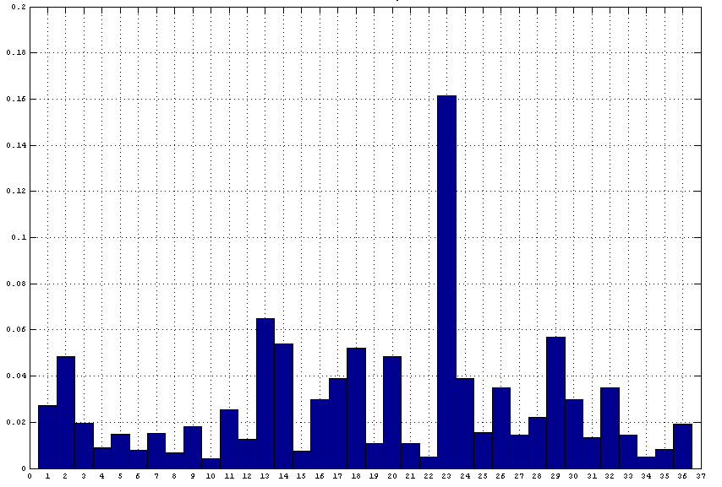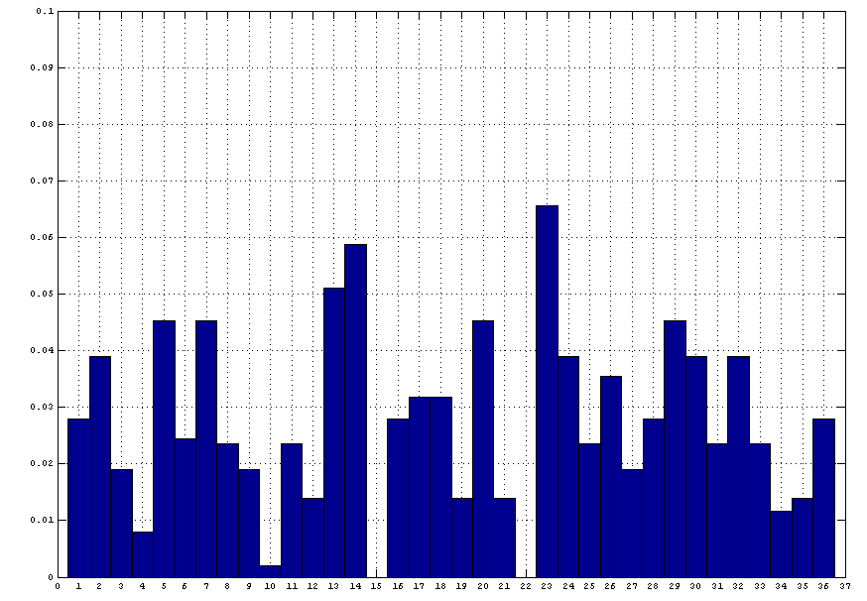
Рис. 5. Распределение УВ в подсистеме Рис. 6. Распределение числа отказов
участков повышенной аварийности в подсистеме за 2006 год

При постановке задачи рассматривалось соответствие функциональных характеристик и показателей надежности, пример которых представлен на рисунке 6. Отличие объясняется различными сроками и способами прокладки и диаметрами труб. Этим обоснована оценка рисков через цены срока службы и типоразмера трубопроводов привела к картине с возросшей дифференциацией участков – коэффициент вариации распределения возрастает на ~
Следующим этапом введена поправка на социальную роль каждого участка трубопровода, соответствующие цены определены в пропорции с площадью зданий и сооружений, которые должны пострадать при аварии на участке.
С учетом этого построено распределение рисков (рис. 7), которое радикально уменьшает неопределенность выбора опасных участков (коэффициент вариации возрастает на ~) и облегчает принятие решений при управлении состоянием тепловой сети.
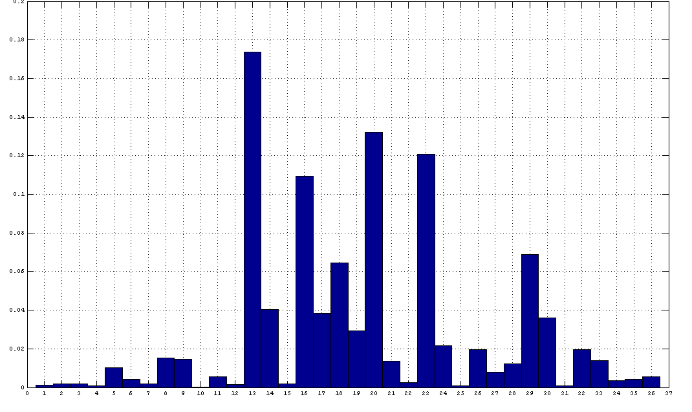
Рис. 7. Итоговое распределение нормированных рисков с учетом
срока службы, диаметра труб и социальной роли участков

Важность полученной оценки характеризуется, в частности, тем, что на 4 участка (№№ 13, 20, 23, 16) приходится около 53,6% суммарного риска эксплуатации тепловых сетей города.
Целесообразно отметить, что оценка риска некоторых элементов (в частности, и т.д.) вплотную приводит к эффекту изменения знака, обнаруженному в тестовой задаче. Если произвести далее взвешивание по некоторой комбинации (разности факторов, например – затраты и тарифы), то эти участки будут давать уменьшение риска. Отсюда вытекает еще одно обоснование полезности проведенного тестирования.
Опыт технического обслуживания и ремонта трубопроводов можно выразить в показателях, косвенно характеризующих риски. В концентрированной форме он представлен структурой плановых затрат на обслуживание и ремонт (рис. 8), занимающей промежуточное положение между распределением удельных весов () и удельных рисков.

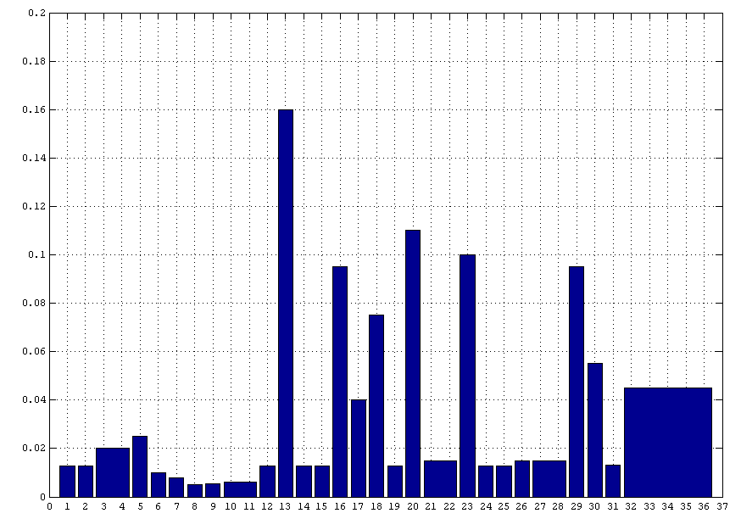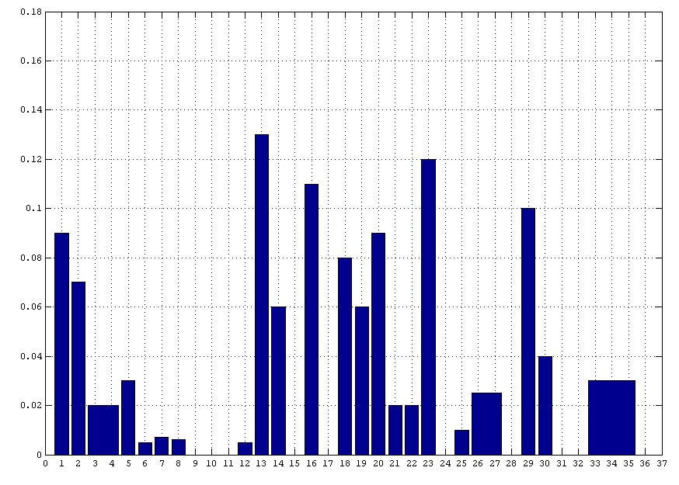
Рис. 8. Распределение плановых Рис. 9. Сверхнормативные потери
затрат на ремонт времени на ремонт (2004-2005 гг.)
Таким образом, опыт эксплуатации теплопроводной системы дает подтверждение тактике управления по рискам (а не по удельным весам), но имеет более консервативный характер. Именно поэтому фактическое отклонение затрат времени (рис. 9) носит в большей степени случайный характер ( ), но также подтверждает результаты оценивания опасных участков.

Основные результаты и выводы
1. Непосредственно по выборкам показателей функционирования тепловых сетей и параметров режима транспортирования и потребления энергии без внесения погрешностей (кроме определения элементарных функций) определяются удельные веса, цены и удельные риски в соответствии с гипотезой накопления повреждений. На всех стадиях преобразования сохраняется «адрес» исследуемого трубопровода, что доказывает возможность использования данных моделей рисков. Рациональное управление выбирается без привлечения априорных (эмпирических) данных, т.е. для уникальных тепловых сетей.
2. Предложены определения и правила оценки удельных рисков, которые позволяют повысить практическую достоверность анализа за счет использования обобщений удельных весов и цен или, наоборот – обеспечить детальность на основе комбинаций, учитываемых затраченные ресурсы. Отличительной особенностью формы моделей является возможность учесть требования ЛПР простой подстановкой выборочных данных (показателей теплоснабжения и параметров потребления) в итоговые оценки.
3. Для тестирования способа предложены модели удельных весов и цен, образующие представительный набор. Вычислительный эксперимент выявил особенности формирования рисков; подтвердил результаты аналитического исследования и дал дополнительные доказательства актуальности темы, указав на возможность нетривиальных эффектов (выбросы пиковых значений, скачкообразное изменение знака и т.д.).
4. Проведен анализ системы теплоснабжения города Кемерово с учетом сложившихся цен срока службы и типоразмера трубопровода, которые оказывают дифференцирующее влияние на оценки удельных рисков. Коэффициент вариации распределения рисков на превышает показатель исходного распределения удельных весов. Следовательно, управление ремонтом приобрело целенаправленность и строгие адресности.
Введение «социальной» поправки еще сильнее уменьшило неопределенность выбора . В частности, установлено, что на 4-х участках сконцентрировано около 53,6% риска эксплуатации городских сетей. Результаты подтверждены практикой в форме сходимости с косвенными показателями.
Основные положения и результаты опубликованы в следующих
печатных работах
1. Логов А.Б. Модель оценивания «рисков» в уникальных системах горного производства / А.Б. Логов, А.Р. Крумгольц // Вестник КузГТУ. – 2006. – №4. – С. 16–21.
2. Крумгольц А.Р. Моделирование конкурентного потенциала и рисков функционирования производственных систем / А.Р. Крумгольц, А.Б. Логов, Н.А. Упорова: препринт №7. Институт угля и углехимии СО РАН. – Кемерово, 2006. – 58 с.
3. Крумгольц А.Р. Развитие метода диагностики вида состояния угольных шахт / А.Р. Крумгольц, А.Б. Логов, Н.А. Упорова // Безопасность жизнедеятельности предприятий в угольных регионах: труды IV Международной научно-практической конференции. – Кемерово, 2005. – С. 55–59.
4. Логов А.Б. Развитие принципов диагностики опасного состояния шахт/ А.Б. Логов, А.Р. Крумгольц, А.В. Кулачков // Безопасность жизнедеятельности предприятий в угольных регионах: труды IV Международной научно-практической конференции. – Кемерово, 2005. – С. 60-64.
5. Логов А.Б. Метод энтропийного анализа данных: инверсия фазовых портретов / А.Б. Логов, Р.Ю. Замараев, А.А. Логов, А.Р. Крумгольц // Информационные технологии в обеспечении качества персонифицированных услуг в социально-ориентированных отраслях экономики: межвуз. сб. науч. трудов. – Новосибирск, НГУ. – Ч. 3. – С. 87–94.
6. Логов А.Б. Выявление диагностических признаков катастроф / А.Б. Логов, Р.Ю. Замараев, А.А. Логов, А.Р. Крумгольц, В.Ю. Тихонов // Современные методы математического моделирования природных и антропогенных катастроф : труды VIII Всероссийской конференции. – Кемерово, 2005. –С. 123–127.
7. Логов А.Б. Распознавание катастрофических разрывов сложных функциональных свойств уникальных объектов / А.Б. Логов, Р.Ю. Замараев, А.Р. Крумгольц, А.В. Кулачков // Современные методы математического моделирования природных и антропогенных катастроф: труды VIII Всероссийской конференции. – Кемерово, 2005. – С. 128–131.
8. Логов А.Б. Выявление периодических составляющих по неявно выраженным свойствам / А.Б. Логов, Р.Ю. Замараев, А.А. Логов, А.Р. Крумгольц // Современные методы математического моделирования природных и антропогенных катастроф: труды VIII Всероссийской конференции. – Кемерово, 2005. – С. 132–134.

